《郭店‧語叢二》簡3「襄」字考
（首發）

蘇建洲
彰化師大國文系
《語叢二》03「A 1生於敬，恥生於A2」
以上字形分別作：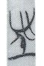（A1）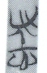（A2）
《郭店》整理者將A1隸定為「」，釋為「望」；將A2隸定為「」，亦釋為「望」。黃德寬、徐在國二位先生則認為A1形體與《郭店》「」字字形不似，如（《窮達以時》04）、（《語叢一》01）。而將A1釋為「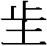」，讀為「狂」；A2釋為「狂」。劉釗先生同整理者釋為「望」。李零先生亦釋為「望」，認為與「敬」含義相近，疑是景仰之義。何琳儀先生舉了（，《語叢一》01）、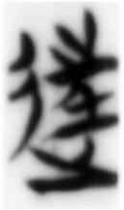（往，《語叢四》02）、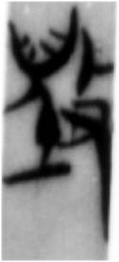（毀，《語叢一》108）、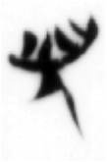（兒，《語叢四》27）認為這些字的亡旁、之旁、臼旁與A1、A2「判然有別」，上述說法皆不確。他根據《古文四聲韻》下平二十八引《古老子》「兢」作，將A1釋為「兢」，訓為恐懼；A2從心從兢，應是兢的繁文。但是「兢」作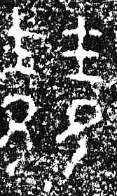（4466，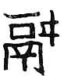比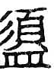）、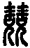（《說文》小篆），與形體頗有距離，何先生自己也說：「兩者間的演變關係尚缺少中間環節」。張新俊先生也指出了這個問題：「郭店楚簡《語叢》中的B1、B2 兩個字【引案：即本文A1、A2】，雖然和上揭《古老子》『兢』字從形體上說有些接近，但是《古老子》中的『兢』 字來歷不明，與我們現在所認識的古文中的『兢』缺乏必然的聯繫。所以，何琳儀先生把它們釋作『兢』，同樣顯得有些證據不足。」張先生認為A1是的異構，讀為畏；A2則釋為，認為是愧的異體字。此說恐不可成立，可見何先生所舉字形例證。況且由《語叢二》其他文例如「情生於性，禮生於情；嚴生於禮，敬生於嚴」來看，A1、A2的解釋也應該一樣。《十四種》則均出原形，未作考釋。
謹案：將A1字形釋為「」、「」、「」、「兢」所存在的問題已如上述，恐皆不可信。筆者以為A1可能是繼承甲骨文、商金文「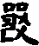」作、而來，如：
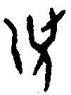（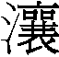，《合》28188，無名組）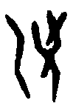（，《合》28188，無名組）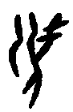（，《懷》1147，無名組）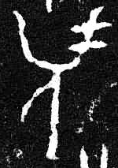（，2648.1，小子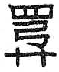鼎，商晚）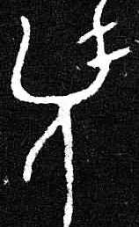（，2648.2，小子鼎，商晚）
人旁加土變成「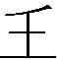」旁後即與形體相近。則A1可釋為「襄」，A2是「懹」，簡文均讀為「讓」。「讓生於敬，恥生於讓」，意思是說有尊敬之心才懂得禮讓，懂得禮讓才會有廉恥之心或免於恥辱。前者可舉《說苑‧談叢》：「恭敬遜讓」為例，可見「敬」與「讓」自是關係密切。後者是說懂禮讓，不會饕貪而無饜，自有廉恥之心不思貪多務得。《鹽鐵論‧國疾》：「昔者，商鞅相秦，後禮讓，先貪鄙」，可見「禮讓」與「貪鄙」是相對的概念。而《史記‧滑稽列傳》：「因歌曰：『山居耕田苦，難以得食。起而為吏，身貪鄙者餘財，不顧恥辱。……』」《鹽鐵論‧毀學》：「孔子曰：『‘人無遠慮，必有近憂。』今之在位者，見利不虞害，貪得不顧恥，以利易身，以財易死。」更可見貪鄙必然不顧恥辱，足見「恥生於讓」的說法是可以成立的。
此外，《語叢一》93「仁義為之B」，字形作：
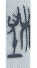
或認為A1、A2與B是不同字，如《郭店》整理者將B隸定作「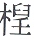」，沒有解釋。劉釗先生亦將A隸定作「」，讀為「臬」，是以「仁義為準的」的意思。李零先生亦隸作「」，先是懷疑B是「圭臬」的「臬」，後又認為聲旁同於108號簡的「毀」字，或可讀為「歸」。另一派是認為A1、A2與B是同字，如上引黃德寬、徐在國二位先生將B分析為從木從，應釋為「枉」。何琳儀先生分析B為從木從兢，字書所無，應是「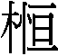」之異文。張新俊先生在釋「A1」為「」 的基礎上，同意劉釗先生對B字的考釋。筆者以為B未見與A1、A2一樣有兩突出的斜筆，其整體字形確實近乎「臼」形，可能是「」旁的錯字。或以為右旁有「木」，所以將突出的斜筆省減了。但由A1、A2的寫法來看，這兩斜筆有其固定的寫法，似不能輕易省略。退一步說，若B與A1、A2確實是同字，則B就是「欀」，《廣韻．平聲．陽韻》：「欀，欀木，皮中有如白米屑，擣之可為麵。」B在簡文中顯然不是這個意思。由於沒有上下文，簡文頗難解讀，或可能讀為「攘」，《莊子‧胠篋》有「攘棄仁義」的說法，則簡文「仁義為之攘」是指仁義被攘棄掉了。
最後要說明的是，楚文字自有「」作：
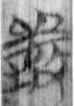（《包山》103）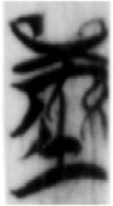（《成之聞之》18）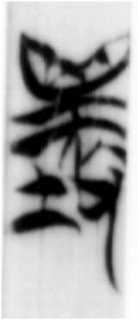（《成之聞之》29）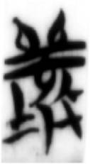（《語叢四》23）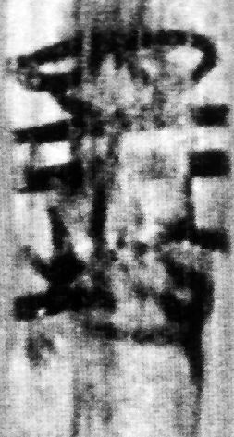（《容成氏》10）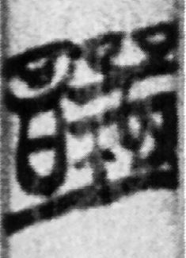（讓，《子羔》06）
寫法可說很固定。但是其他楚竹書中亦存在文字不寫楚系寫法，卻遠承甲骨文而來的例證，與A1、A2的情況若合符節。如《周易》簡26：
六二：欽亓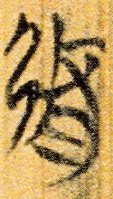（C），凶，凥吉。
九三：欽亓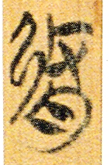（C），執亓隨，吝。
「C」字，可以隸定作「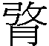」，今本作「腓」。整理者提出三種可能：臀、股、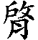，均與形體相差太遠。季師旭昇指出：
我們認為△字的上部可能應該看成「發」，裘錫圭先生〈釋勿發〉一文指 出甲骨時代「發」字有很多寫法，其中四期卜辭中有一種寫法即是從「弓」從「攴」（北京中華書局《古文字論集》78頁），△字上部所從應該就是這一種寫法的「發」字，因此「△」字應該視為從「肉」、「發」聲的形聲字，可能是「腓」的異體字。「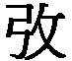（發）」字的上古音屬非紐月部，「腓」字從「非」聲，「非」字的上古音屬非紐微部，二字聲紐相同，韻部則屬於旁對轉（宋玉〈舞賦〉以絕、蜺、列、悅為韻，參陳新雄師《古音學發微》1080頁），因此從肉聲的「△」字可以作為從肉非聲的「腓」字的異體。或者二者不是異體字的關係，至少也可以是通假字的關係。馬王堆帛書《周易》此字從「肥（奉紐微部）」得聲，與「發」、「非」也都聲音相近。
徐寶貴先生亦有相同的見解：
楚墓竹簡《周易》中的「」字所從的「」跟裘先生文中所舉《殷契粹編》（P123）第593片的「」字結構是完全相同的，應該說是甲骨文流傳下來的文字形體。
楚文字「發」作如下之形：
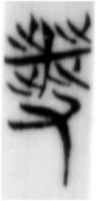（《老子甲》7）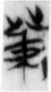（《忠信之道》2）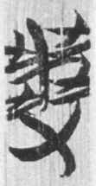（《柬大王泊旱》16）
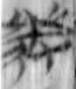（《包山》80）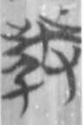（《包山》141）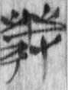（《包山》172）
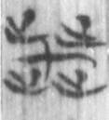（《包山》268）（《競建內之》03）
未見省略聲符者，與「C」字不同。「C」字所從「」實承自甲骨文而來。其它遠承甲骨文而來的戰國文字例證如《說文》古文「封」作，張富海先生指出：甲骨文作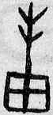（《甲骨文編》，281頁），二十一年啓封令戈（《集成》17.11306）「封」作，從田丰聲。商承祚據甲骨文指出此《說文》古文所從的「之」是「丰」之訛。又《說文》古文「瑟」作，徐寶貴先生認為與「瑟」字《花園莊》130作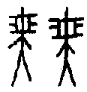、372作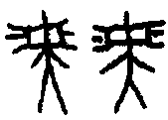形體十分接近。《說文》古文無疑是甲骨文的訛變形體。
其次，《語叢》一～三學者已指出是具有齊系文字特點的抄本，所以出現非楚系文字的「襄」是可以理解的。再比對其他齊系文字「」：
（10133，薛侯盤）（10263，薛侯匜）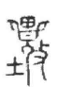（285，叔夷鎛）
（276，叔夷鐘） 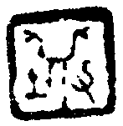（《壐彙》5294） （《陶錄》2.438.1）
看的出來與其他戰國文字相比，其主體部分還是比較接近甲骨文「」作（《合集》343）。這也可為處於齊系文字抄本的《語叢二》中的A1、A2提供字形上的證據。換言之，A1、A2的寫法可能也是齊系文字的反映。

荊門市博物館：《郭店楚墓竹簡》（北京：文物出版社，1998年5月）203 頁。
黃德寬、徐在國：〈郭店楚簡文字考釋〉，載於吉林大學古籍整理研究所編：《吉林大學古籍整理研究所建所十五周年紀念文集》（長春：吉林大學出版社，1998年12）108 頁。又見黃德寬、何琳儀、徐在國合著：《新出楚簡文字考》（合肥：安徽大學出版社，2007年9月）13頁。
劉釗：《郭店楚簡校釋》（福州：福建人民出版社，2003年12月）199頁。
李零：《郭店楚簡校讀記－增訂本》（北京：北京大學出版社，2002年3月）169、172頁。
何琳儀：〈郭店簡古文二考〉《古籍整理研究學刊》2002 年第5 期，又見黃德寬、何琳儀、徐在國合著：《新出楚簡文字考》（合肥：安徽大學出版社，2007年9月）68-71頁。
張新俊：《上博楚簡文字研究》（長春：吉林大學古籍研究所博士學論文，2005年4月）144-145頁。
陳偉等著：《楚地出土戰國簡冊【十四種】》（北京：經濟科學出版社，2009年9月）253頁。
李宗焜：《殷墟甲骨文字表》（北京：北京大學博士論文，1995年6月）18頁；沈建華、曹錦炎著：《甲骨文字字形表》（上海：上海辭書出版社，2008年11月）24頁。
劉釗、洪颺、張新俊編纂：《新甲骨文編》（福州：福建人民出版社，2009年5月）606頁。
荊門市博物館：《郭店楚墓竹簡》（北京：文物出版社，1998年5月）198頁。
劉釗：《郭店楚簡校釋》（福州：福建人民出版社，2003年12月）186。
李零：〈郭店楚簡校讀記〉《道家文化研究》17輯（北京：三聯書店，1999年8月）536頁、《郭店楚簡校讀記－增訂本》（北京：北京大學出版社，2002年3月）164頁。
季師旭昇：〈上博三周易簡26「欽其腓」說〉，簡帛研究網，2004.05.16， http://www.jianbo.org/admin3/html/jixusheng06.htm。
徐寶貴：〈楚墓竹簡文字考釋〉《清華大學學報》2005年第3期，75頁。
張富海：《漢人所謂古文研究》（北京：北京大學中國語言文學系博士學位論文，2005年4月）103頁。
徐寶貴：〈殷商文字研究兩篇〉《出土文獻與古文字研究》第一輯（上海：復旦大學，2006年12月）158頁。
馮勝君：《論郭店簡〈唐虞之道〉、〈忠信之道〉、〈語叢〉一～三以及上博簡〈緇衣〉爲具有齊系文字特點的抄本》，（北京大學博士後硏究工作報告，2004.08）。
參考何琳儀：《戰國古文字典》（北京：中華書局，1998年9月）688頁、黃德寬主編：《古文字譜系疏證》第二冊（北京：商務印書館，2007年5月）1876-1877頁、孫剛：《齊文字編》（長春：吉林大學碩士論文，2008年4月）26頁、張振謙：《齊系文字研究－下編》（合肥：安徽大學博士論文，2008年5月）48頁。

